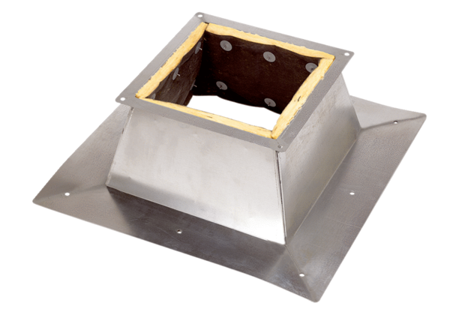Střešní sokl pro ploché střechy SO 35Obsah dodávky: 1 kusSortiment: C
Typové číslo: 0093.0362Výrobce: MAICO

